Министерство науки и высшего образования Российской Федерации Федеральное государственное бюджетное образовательное учреждение

высшего образования

«Алтайский государственный технический университет им. И. И. Ползунова»

Факультет информационных технологий Кафедра прикладной математики

Отчет защищен с оценкой

Преподаватель (подпись)

« » 2023 г.

Отчет

по лабораторной работе № 9

**«** Порождающие паттерны 1 - проектирование

(Factory method, Singleton) » по дисциплине «Объектно-ориентированное программирование»

Студент гр. ПИ-02 Чередов Р.А.

Ассистент кафедры ПМ,

Рахманин Д. С.

Барнаул 2023

**Тема:** Порождающие паттерны 1 - проектирование

(Factory method, Singleton)

# Отчет:

Диаграмма классов

Краткое описание назначения классов в системе Постановка задачи конфигурирования системы



# Фабричный метод

Пример реализации Фабричного метода — компьютеру нужно работать с эвентами разных типов: Поисковой, Безопасности и т.п. Эвенты надо уметь отображать и редактировать, причем эти действия должны поддерживаться для всех типов эвентов:

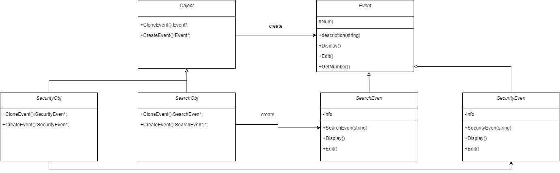

Рис. 1. Диаграмма классов (factory method)

# Singleton

Одиночка реализован классом ComplexControlSystem, в котором есть ссылка instance на его единственный экземпляр (или null) и метод getInstance, создающий новый экземпляр при его отсутствии или возвращающий существующий при его наличии. Также этот метод поддерживает многопоточность. Данный метод используется в классе Main в методе main для инициализации системы комплексного контроля безопасности.

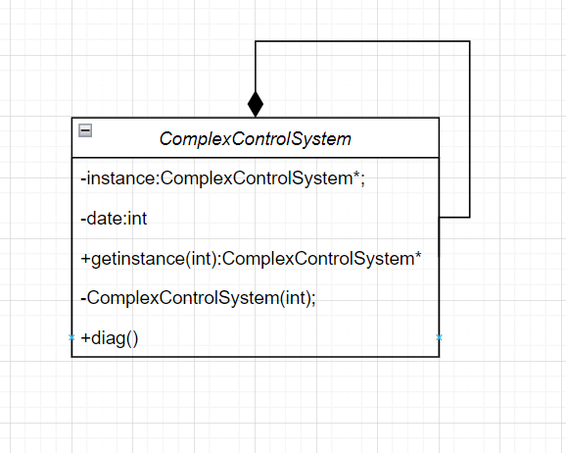

Рис. 2. Диаграмма классов (Singleton)